Министерство науки и высшего образования Российской Федерации
ФГБОУ ВО «Ульяновский государственный технический университет»
Кафедра «Вычислительная техника»

Лабораторная работа №3
«Формирование онтологической модели произвольной ситуации»

Выполнил студент
группы ИВТИИбд-13
Рафиков Б. И.

Ульяновск, 2026

- Введение
Цель работы: формирование онтологической модели произвольной ситуации в Protégé с использованием языка SWRL для логического вывода новых знаний о связях между классами.
Произвольная ситуация: Система отслеживания возможности реализации IT-проектов.
- Описание и структура онтологической модели в Protégé

Описание: данная система отслеживает языки, которые знают программисты какой-либо компании, а также возможности инвесторов. В случае, если выполнение проекта стоит меньше или равное количество имеющихся для вложения средств у инвестора, он может вложиться в данный проект. В случае, если программист знает язык, который необходим для реализации проекта, он может выполнить данный проект. Дальнейшее выполнение, получение средств от инвестора происходит по решению руководства компании, модель лишь помогает выбрать инвестора и программиста для реализации проекта.

Структура:

Моя онтологическая модель состоит из классов, индивидуальных объектов, свойств и связей между классами, а также правил SWRL.

Классы:
- Программисты
- Инвесторы
- Проекты
Классы включают в себя индивидуальные объекты:
Класс «Программисты»:
- Екатерина
- Ирина
Класс «Инвесторы»:
- Анатолий
- Ильнур
Класс «Проекты»:
- Мессенджер KV
- Виртуальная игра SC
Отношения между классами:
Название отношения | Описание | Что связывает
Может_вложить_деньги_в | Связывает инвесторов с проектами, в которые они могут вложить свои деньги (инвестору хватает денег для вложения) | Инвесторы -> Проекты
Может_выполнять | Связывает программиста с проектом, который он может выполнять, если знает необходимый язык програмирования | Программисты -> Проекты

Свойства-литералы
Название свойства | Описание | С каким классом связывается и какой тип данных
Должен_быть_выполнен_в_срок | Срок выполнения проекта | Проекты (Тип: xsd:string)
Знает_язык | Какой язык знает программист | Программисты (xsd:string)
Имеет_цену_за_работу | Цена выполнения какого-то проекта программистом | Проекты (xsd:int)
Может_вложить | Количество средств инвестора, которые он может использовать | Инвесторы (xsd:int)
Требует_знание_языка | Какой язык необходим для реализации проекта | Проекты (xsd:string)
Правила SWRL
Название правила | Суть | Как выглядит на языке SWRL
Money | Если у инвестора средств меньше или равно цене выполнения проекта, следовательно, он может вложить в него деньги. | Инвесторы(?x) ^ Проекты(?y) ^ Имеет_цену_за_работу(?y, ?f) ^ Может_вложить(?x, ?z) ^ swrlb:lessThanOrEqual(?f, ?z) -> Может_вложить_деньги_в(?x, ?y)
Work | Если программист знает язык программирования, необходимый для реализации проекта, он может его выполнять. | Программисты(?x) ^ Знает_язык(?x, ?f) ^ Проекты(?y) ^ Требует_знание_языка(?y, ?f) -> Может_выполнять(?x, ?y)

3. Визуализация в Protégé
При запуске Reasoner’a он самостоятельно, опираясь на правила SWRL, выводит новые знания о связях между классами:
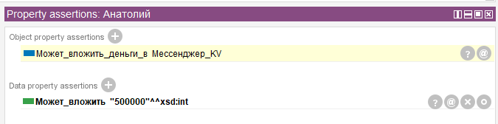
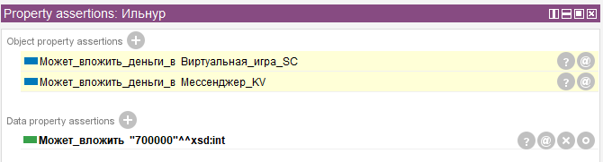
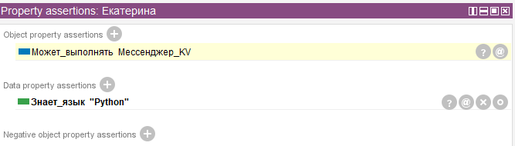
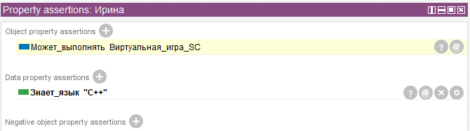

4. Заключение
В ходе работы освоен процесс реализации построения онтологической модели произвольной ситуации в Protégé, также были освоены основные возможности Protégé, включая написание правил на языке SWRL и работу Reasoner’a для проверки логической непротиворечивости онтологии и автоматического вывода новых знаний.

